Lab09 - PS

Name – Perera M T S – IT24101094

1)

i)

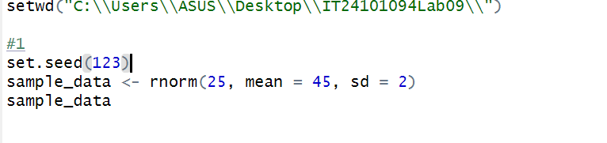

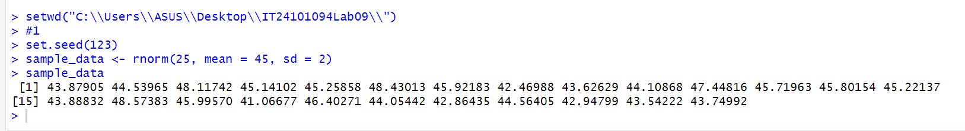

ii)

